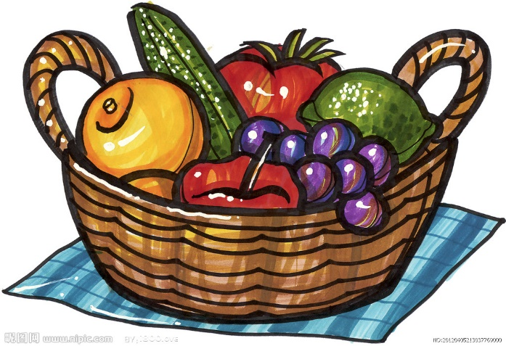
Уважаемые родители!
Мы предлагаем Вам вместе с детьми побеседовать на тему:
«Витаминная семья»

Как быть здоровым и весёлым весь год? Надо правильно питаться, и наши помощники-витамины легко справятся с этим.
Витамины — необходимое средство для укрепления иммунитета, для нормального роста
и развития Вашего ребенка.

Здоровый и веселый ребенок — это всегда счастье для родителей.

Веселое, эффективное средство формирования правильной и красивой речи у детей
- это чистоговорки.
Сем-сем-сем – ягоды домой несем  Щей-щей-щей – много разных овощей  Ай-ай-ай – в огор Уши-уши-уши – вот поспели груши  Иву-иву-иву – мы посадим сливу  Лезны – лезны – лезны – овощи полезны | Ешне-ешне-ешне – рады мы черешне  Укты-укты-укты – полезные фрукты  Чки-чки-чки – очень любим яблочки  Ины – ины – ины – во фруктах витамины  Овья – овья – овья - фрукты для здоровья

Ситуативный разговор с ребенком «В каких фруктах живут витамины», «Что нравится вам кушать?». Объясните детям, как витамины влияют на организм человека, об их пользе и значении витаминов для здоровья человека.Что здоровье зависит от правильного питания, еда должна быть не только вкусной, но и полезной. А так же рассказать что витамины это не только таблетки из аптеки.

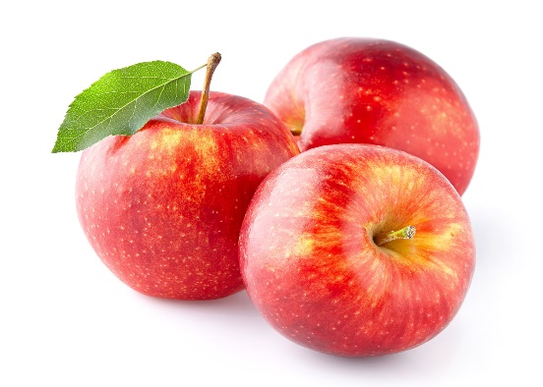
«Мне сказали: «Яблоко – полезно,
Потому что много в нём железа!»
Я три штуки съела –
Ничего внутри не загремело! (Д. Сиротин)

Простые в исполнении эксперименты с использованием подручных материалов не только приводят в восторг каждого ребенка, но и развивают любознательность, творческие способности, учат устанавливать причинно-следственные связи, расширяют представление о мире и свойствах веществ. Предлагаем выполнить несколько опытов вместе с детьми :

Определение железа в яблоках
Разрезали яблоко и оставили на воздухе. Кислород из воздуха постепенно проникает в яблоко и окисляет железо. Вскоре мы увидели, что срез яблока потемнел. Сравнили цвет этого яблока с вновь разрезанным яблоком. Этот опыт доказывает, что в яблоках содержится железо.

Перейдя по данной ссылки вы сможете вместе проделать еще интересный опыт.

Если заметили, что ребенок за грустил, предложите сделать физкультминутку, которая направлена на восстановление работоспособности детей, улучшения самочувствия, повышения внимания, предупреждение утомляемости.

Пейте все томатный сок, (Ходьба на месте)
Кушайте морковку! (руки к плечам,руки вверх.)
Все ребята будете (руки на пояс, наклоны в сторону)
Крепкими и ловкими (руки на пояс, приседания.)
Грипп, ангину, скарлатину - (руки на пояс, прыжки)
Все прогонят витамины! (ходьба на месте)

Предлагаю ребятам нарисовать «Фруктово-овощную сказку", можно рисовать карандашами, красками, фломастерами, мелками на асфальте, а так же палочкой на песке.
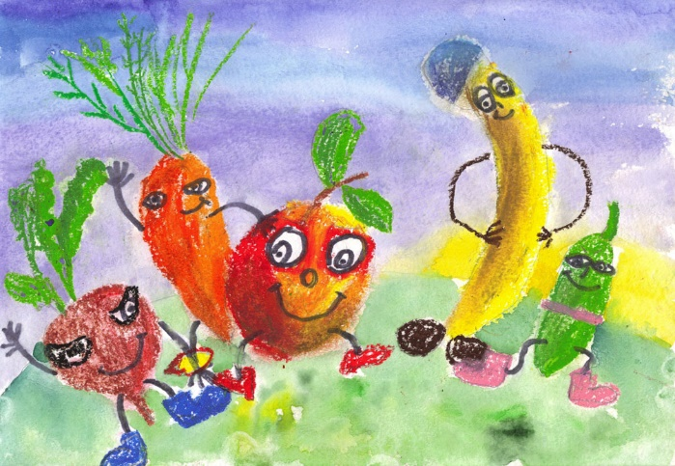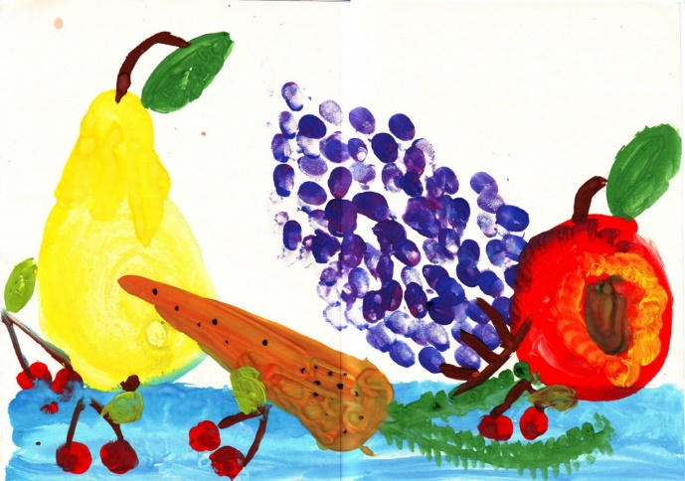
Для развития у детей творческого воображения, мелкой моторики рук, цветового восприятия, художественного вкуса, с помощью пластилина изготовить «Овощи для салата».
Развиваем у детей музыкальный слух, чувство ритма, певческие данные,
слушая песни:
Про овощи
Про витамины
Про ягоды

Рассказать ребятам секрет, о том чтобы быть здоровым, сильным, бороться с микробами и не поддаваться болезням, нужно кушать витамины.
Витамин А – очень важен для зрения.
Помни истину простую –
Лучше видит только тот,
Кто жует морковь сырую
Или сок морковный пьёт
(помидор, тыква, морковь,яблоко)

Витамин В – способствует хорошей работе сердца.
Очень важно спозаранку
Есть за завтраком овсянку,
Черный хлеб полезен нам, И не только по утрам!
(горошек, сыр, рыба, орехи,картофель)

Витамин С – укрепляет весь организм.
От простуды и ангины
Помогают апельсины,
Ну а лучше есть лимон,
Хоть и очень кислый он!
(лимон, мандарин, апельсин, смородина)

Конечно же наши ребята очень любят просмотр мультфильмов, все они разные, все интересные. Мы предлагаем вашему вниманию тематическую подборку мультфильмов:
«Витамины»
«О витаминах»

Не забывайте весело гулять, дышать свежим воздухом и заряжаемся витамином «Д» от нашего солнышка.
Дарите близким улыбки и оберегайте свое счастье!
Будьте здоровы!

